|  |
| --- |
| **Как провести выходной с пользой** |



|  |
| --- |
| ***Выходные дни-***это время, когда родители и дети могут в полной мере испытать радость от общения друг с другом, поскольку в будние дни родители заняты на работе, а дети ходят в детский сад. В каждой семье по-своему принято проводить выходные дни, но мало кто знает, что выходные можно проводить весело и с пользой для всей семьи.  Совместное времяпрепровождение сплачивает семью, а также дает понять ребенку, насколько он важен для мамы и папы.  Но, не стоит забывать о режиме ребенка, ведь после выходных наступят будни, и ребенок пойдет в дошкольное учреждение, где ему будет проще адаптироваться к новой «рабочей неделе», если домашний режим совпадает с детсадовским.  В любую погоду и при любом финансовом состоянии можно интересно проводить время со своей семьёй. |



|  |  |
| --- | --- |
| **Куда сходить с ребенком?** | |
| **Этот вопрос часто ставит родителей в тупик** |



*Может, в поход в парк?*

Разумеется, решающее слово остается за ребенком, это один из моментов, когда ребенок чувствует свою сопричастность взрослым в семье и растет спокойным, уверенным.

*Раз и навсегда уважаемые родители решите для себя: совместный с ребенком поход-это совсем не отдых для Вас, это время, полностью посвященное ему, вашему любимому ребенку. Пусть он еще раз удостовериться, что Вы его любите, что живете его интересами.*

Посмотрите вокруг глазами ребенка - сколько интересного в мире! Заинтересовался ваш ребенок чем - то, остановитесь, приглядитесь, постарайтесь смотреть на все его глазами и в то же время оставаться взрослым!

**Как же можно провести выходной день с ребёнком?**

**Есть множество вариантов:**

Если погода благоприятствует, лучшее для выходного дня -прогулка. На прогулку можно взять и самых маленьких детей в колясках, и детей постарше. Главное, превратить обычный выход во двор во что-то большее.

К примеру, устроить поход в лес или парк. Как вариант, при наличии бабушки или других родственников в деревне-съездить к ним в гости. Продумайте удобную и теплую экипировку, запаситесь достаточным временем, и – вперед!

Для старших дошкольников-школьников подойдет экскурсия выходного дня, маршрут можно продумать самим, или воспользоваться услугами различных гидов. Такое мероприятие принесет только пользу -и смена впечатлений, и свежий воздух, и развитие общего кругозора. Пригласите с собой ровесников-детей, устройте коллективный выход-выезд.





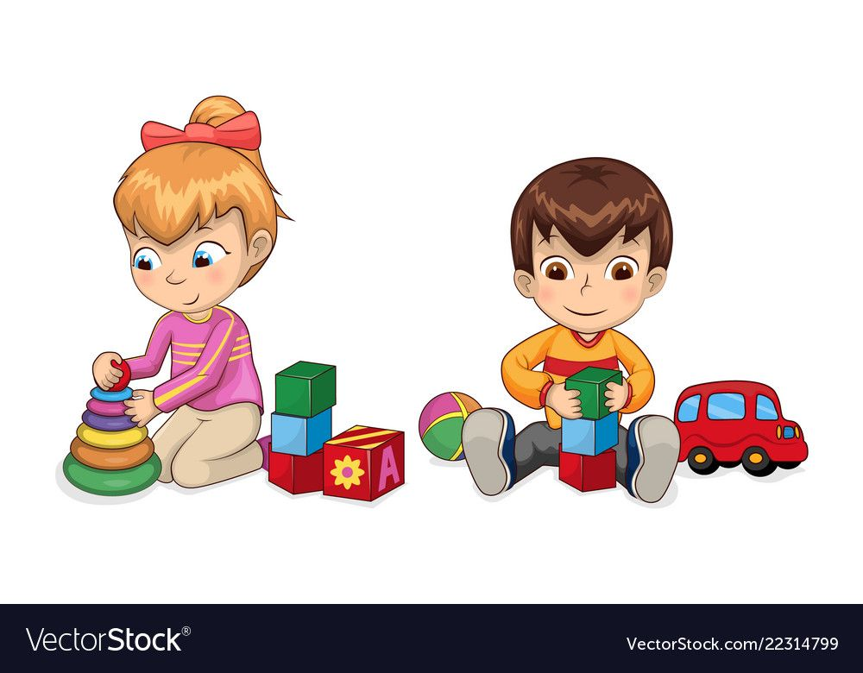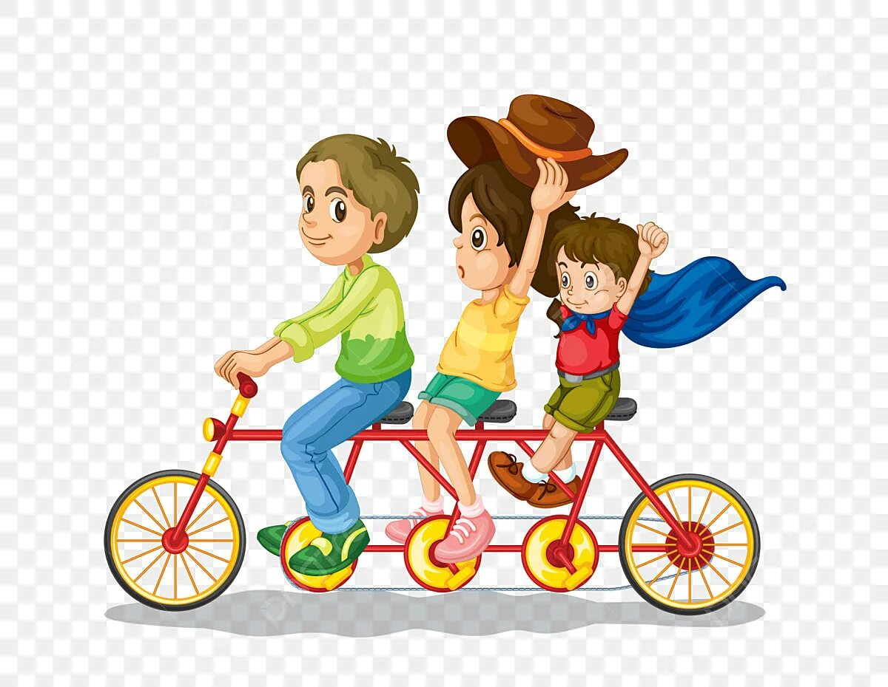

|  |
| --- |
| **Что делать?**   * Обсуждать с детьми природные и погодные явления * Слушать пение птиц * Собрать листья для гербария   У каждого времени года своя прелесть.  Заинтересуйте детей игрой: кто больше назовёт различных растений, деревьев, насекомых, птиц знает?  Превосходно, если погода позволяет, не только подышать свежим воздухом, но и заняться спортом. Летом это могут быть ролики, велосипед, бадминтон.  Даже вдвоем с ребенком можно поиграть в футбол, а если наберется целая команда, то это будет незабываемое впечатление, а небольшая пробежка пойдет только на пользу, после которой обязательно нужно восстановить дыхание, сделать дыхательную гимнастику.  **Если погода сегодня не на вашей стороне**  Можно утроить гостевой день. Навестите подругу (желательно с ребенком) или пригласите друзей к себе.  **Так же можно устроить ребёнку сюрприз.**  Ваш ребенок проснулся рано утром в выходной день. А вам так хочется поваляться еще немного… Долой сонную негу! Вы сегодня ведете ребенка в зоопарк или в цирк, в музей, в кино, в театр, или даже просто на концерт. Но… Он об этом еще не знает!  Итак, вы жестом фокусника достаете и показываете билеты… Ваш малыш удивлен. И вот уже ручейки радости и веселья пробуждают вас от сна лучше холодной воды в лицо.  Вы отправляетесь за впечатлениями! |

|  |
| --- |
| **Если вы остались дома** |



**Творите!** Придумайте с ребенком поделку-аппликацию. Вспомните и об известном и распространенном оригами. А можете просто сшить куколке платье или юбку. Или смастерить из спичечных коробков робота.

**Рисуйте!** Попросите ваше чадо нарисовать семью. Я думаю, вас обрадует полет его фантазии!

**Кулинарный поединок**! Родительская команда против команды детей. Испеките оладушки или торт и дайте возможность детям приготовить что-то самостоятельно. А потом оцените результаты за дружным чаепитием.

**Настольные игры**! Интересны и детям, и взрослым. Данный вид игр развивают интеллект, мышление, воображение.

**Почитайте книгу или вместе посмотрите хороший детский фильм**! А если есть возможность – покажите или поиграйте в кукольный театр.

Как бы вы ни задумали провести выходной день с детьми, это должно нравиться и вам, и вашим детям.

Родителям важно хоть на время выкинуть из головы все свои проблемы и расслабиться.

Дайте себе слово, что сегодня вы снова превратитесь в ребенка и посмотрите на все широко раскрытыми глазами. Ваши дети это оценят

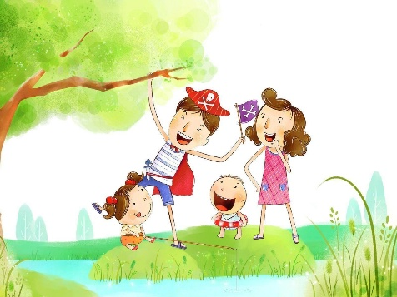**Хороших вам совместных выходных!**